附件1：北京师范大学课程中心网站使用说明（本科）
课程中心网站访问地址：http://kczx.bnu.edu.cn/
一、教学计划（培养方案）及教学手册下载
点击“培养方案”

以下 以本科专业为例 进行说明
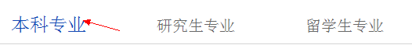

1. 下载 专业教学计划（培养方案）
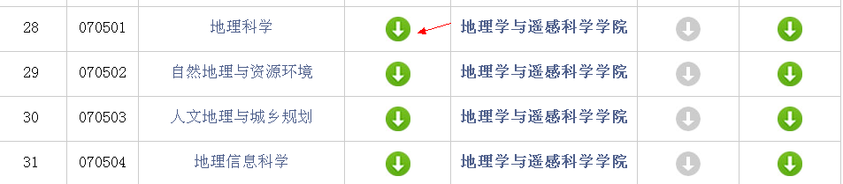
点击 绿色下载图标：
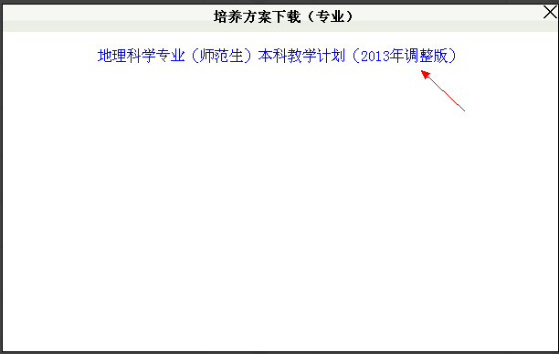
点击名称后：
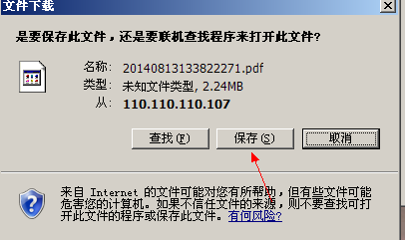
将文件保存到指定位置。

2. 下载 北京师范大学本科教学计划（全部专业）
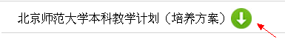
点击 绿色下载图标进行下载。
下载北京师范大学本科教学计划（培养方案）时，需要登录，如图：
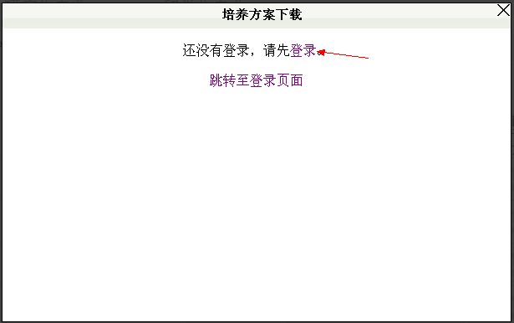
点击“登录“调转到登录页面：
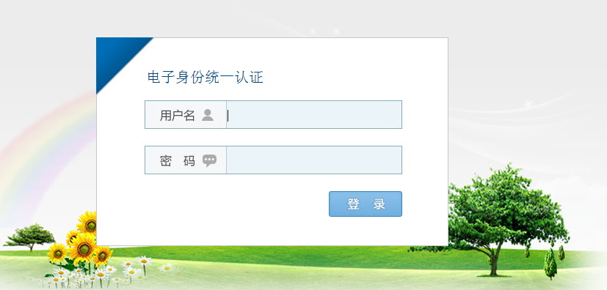
输入用户名和密码：
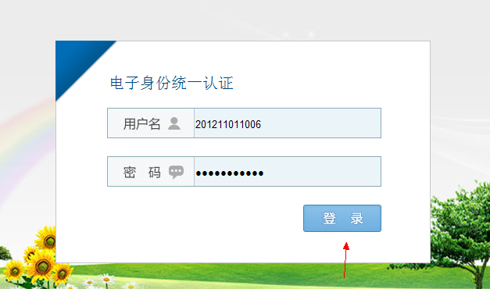
登录成功后：
点击 绿色下载图标：
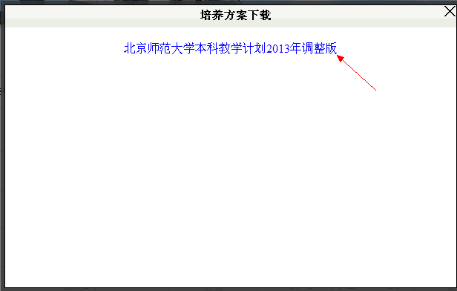
点击名称后：
将文件保存到指定位置。

3. 下载 学部、院、系教学手册
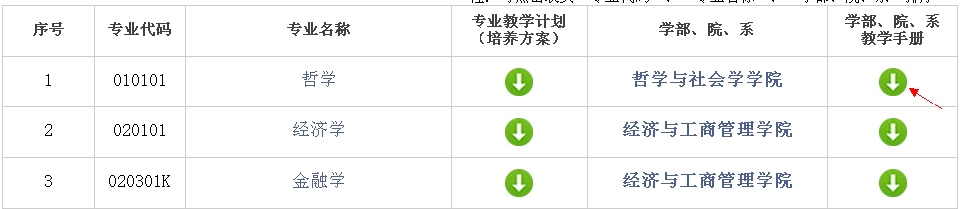
点击 绿色下载图标进行下载。
下载学部、院、系教学手册时，需要登录，如图：
点击“登录“调转到登录页面：
登录成功后：
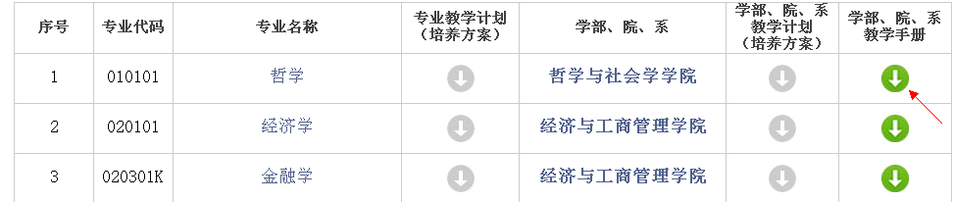
点击 绿色下载图标：
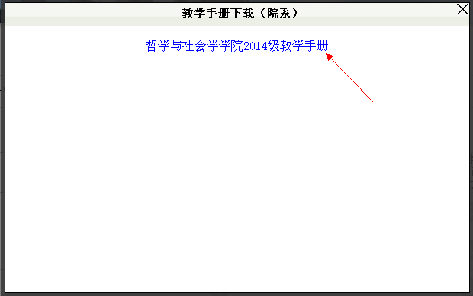
点击名称后：
将文件保存到指定位置。

二、课程资源查询
1. 下载“北京师范大学学校平台课程教学手册”
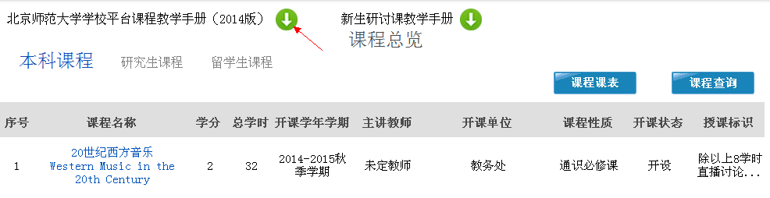
点击“北京师范大学学校平台课程教学手册”，可以查询学校平台课程的修读要求、公共必修课和通识教育公共选修课的课程教学大纲。
2. 查询我校开设的本科生课程的基本信息
点击“课程资源”
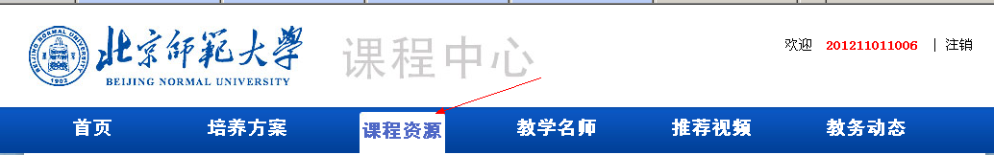
显示：
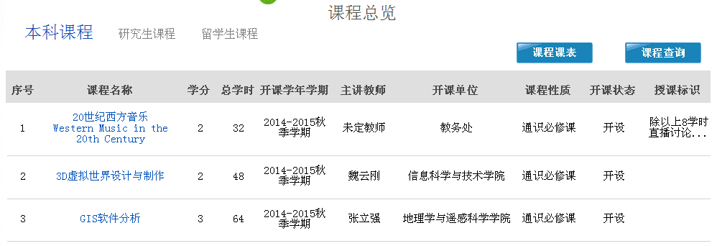
点击“本科课程”、“研究生课程”、“留学生课程”浏览不同专业下的课程信息。
点击 “课程查询”
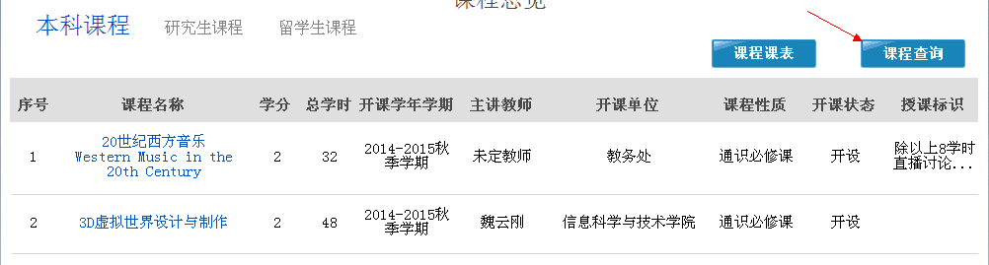
跳转到课程查询页面，根据条件查询课程：
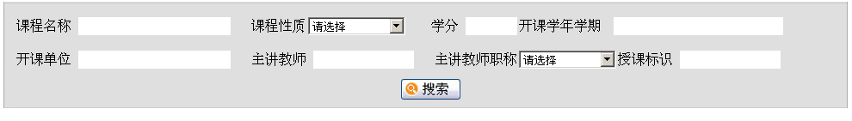
点击 课程名称：
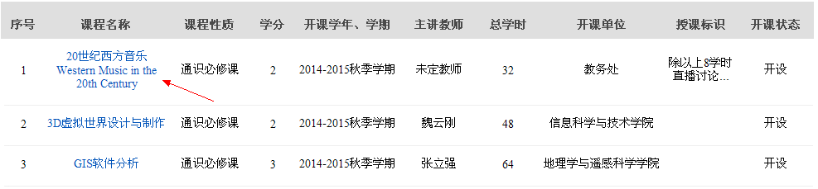
可以显示课程的详细信息，并可以下载该课程的教学大纲，如下图：
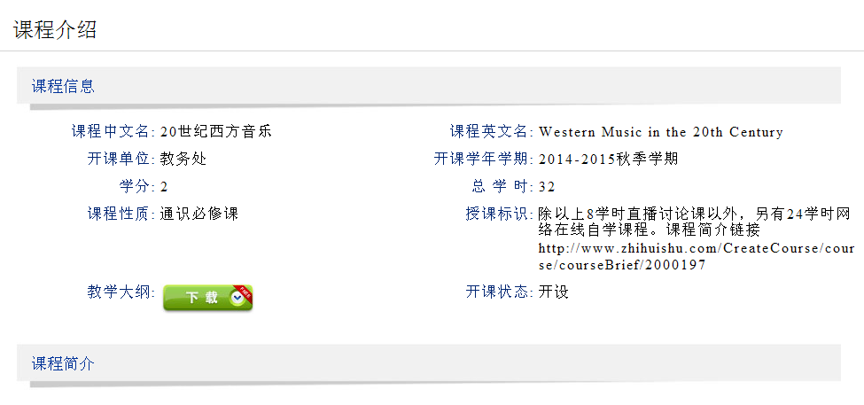
三、登录退出
登录成功后，网站上方显示如图：
当文件下载完成后，请点击“注销”， 退出登录。

